به نام خدا

1. در این بخش خواسته شده است تا با اعمال توابعی بر روی عکس فلفل ها نتیجه حاصله را به دست بیاوریم:

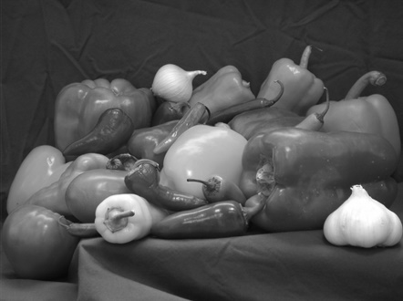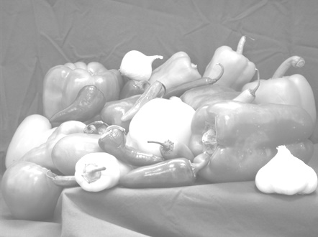

شکل8: ضرب 100

شکل7: ضرب 10

شکل7: کاهش 0.5

شکل4: افزودن 0.5

شکل1: عکس پایه فلفل ها ها

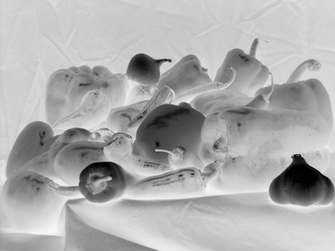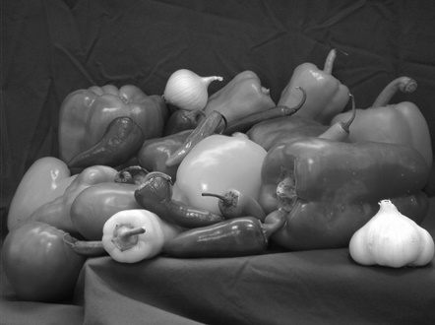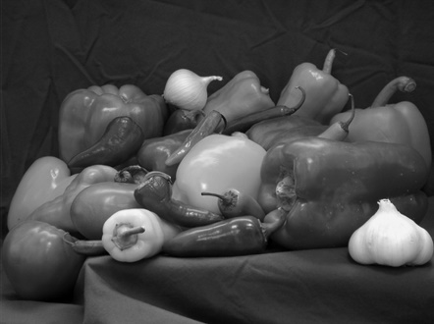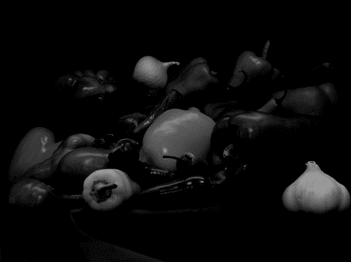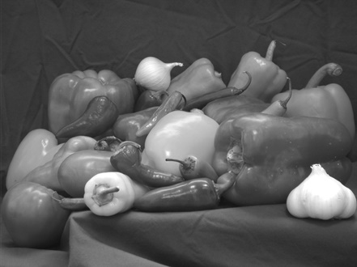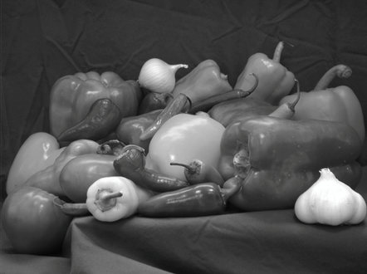

شکل10: مکمل عکس پایه

شکل9: ضرب 0.5

همان طور که دیده میشود با افزودن یا کم کردن مقادیر به در هر پیکسل می توان عکس پایه را تغییر داد.

شکل2: افزودن 10

شکل3: افزودن 100

شکل5: کاهش 10

شکل6: کاهش 100

1. در این قسمت خواسته شده تا با اعمال histogram stretching کنتراست تصویر را تغییر داده و عکس را به نوعی بهبود کیفیت بدهیم.

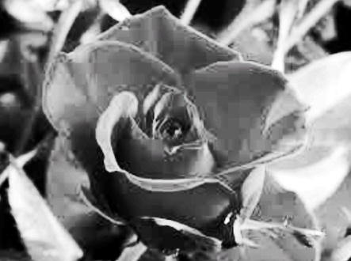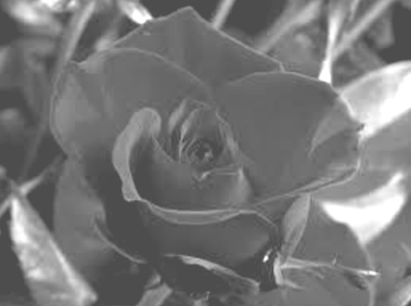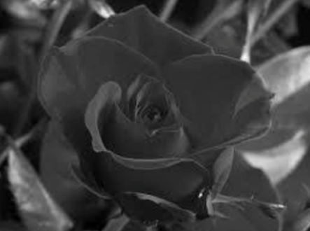

شکل13: h-equation

شکل12: h-stretching

شکل11: عکس پایه گل رز

در شکل 12 از عکس را با استفاده از histogram stretching بهبود دادیم، این مقدار می تواند باتجربه بیشتر دقیق تر و نتیجه بهتری را حاصل کند. در شکل شماره 13 هم از histogram equation استفاده شده است.

1. 6.3) در این قسمت خواسته شده است تا فیلتر متوسط گیری با ماسک های 5\*5 و 11\*11 را روی تصویر سکه ها اعمال شود.

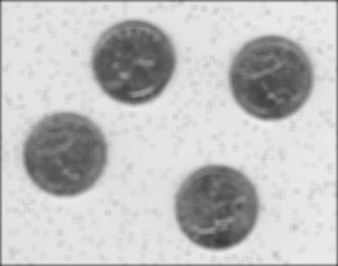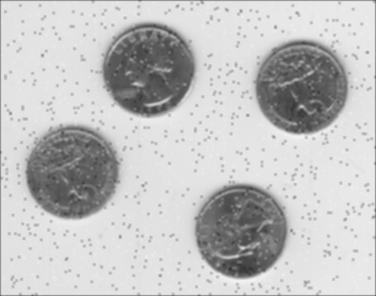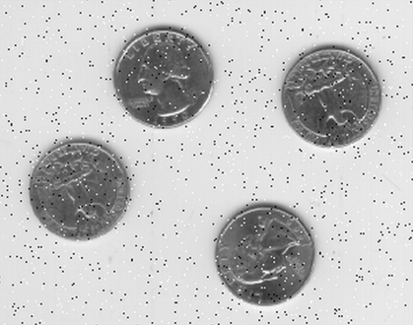

شکل14:عکس پایه سکه ها

شکل15: متوسط گیری ماسک 5

شکل16: متوسط گیری ماسک 11

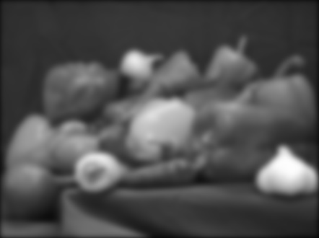  
6.4) در این قسمت خواسته شده است تا فیلتر gaussian با سیگما های 3 و 9را روی تصویر فلفل ها اعمال شود.

شکل19: گاسین سیگما 9

شکل18:گاسین سیگما 3

شکل17:عکس پایه فلفل ها

7.1) در این قسمت خواسته شده است تا نویز از نوع نمک و فلفل را از تصویر سکه ها با ماسک 3\*3 حذف کنیم. (من با ماسک5\*5 هم انجام دادم که نتیجه بهتری داشت ولی متاسفانه تا حدودی بافت روی سکه ها تار شد.)

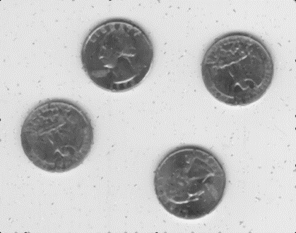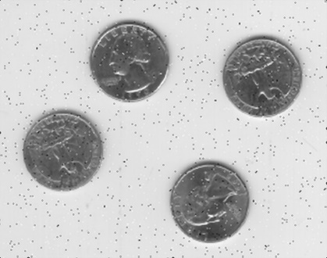

شکل22:خذف نویز با سیگما 5

شکل21:حذف نویز با سیگما 3

شکل20:شکل پایه سکه ها

8.2) در این قسمت خواسته شده است تا با الگوریتم لبه یابی prewitt لبه های عکس فلفل ها را نمایش دهیم.

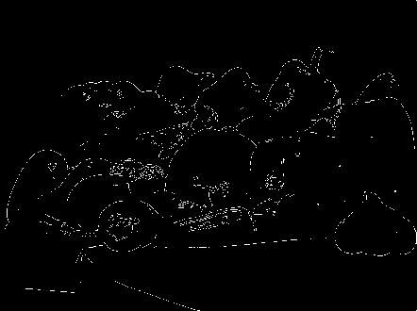

شکل24:لبه ها در تصویر فلفل ها

شکل23:تصویر پایه فلفل ها

تمامی اسکریپت های متلب مربوط به این پروژه همراه با این گزارش به تفکیک قسمت ها 1و 2و 3 پیوست شده است.

با تشکر از زمانی که برای مطالعه این گزارش اختصاص دادید. 🤝